

**第十届研究生文化艺术节活动总结**

**信息与控制工程学院**

**二〇一六年五月二十五日**

五月的青岛，春风和煦、阳光明媚，百花齐放、姹紫嫣红，为期一个月的第30届大学生文化艺术节在各学院学子铿锵有力、气韵悠长的歌声中圆满落下帷幕。举办研究生文化艺术节旨在进一步推动校园文化建设，营造活跃、浓郁的文化艺术氛围，提高研究生创新能力，提升研究生文化品位，引领研究生思想风尚，为研究生的成长成才服务。

本届文化艺术节期间，信控学院团委积极相应校团委的号召，开展了形式多样、内容丰富的文化艺术活动。在校团委的关系支持下，经过学院团委和学生会的精心组织策划，全院师生以及兄弟院系的积极参与配合，信控学院文化艺术节取得圆满成功。

**一、 学院活动**

**1、驻青高校第四届研究生手机摄影大赛**

手机摄影大赛是我院的历史品牌活动，今年重新更名为驻青高校手机摄影大赛。此次活动联合了山东科技大学、青岛理工大学共同发起，并诚邀他们共同参评，使得评选公开公正，真实有效。本次活动从4月13日开始征集作品，广泛应用各种宣传手段，历时10天，获得同学们积极响应，共收到三个学校4百余幅优秀照片，后期经过我院联合学校邀请专业评委，精心组织认真分类评选，共有17幅作品获奖，同时颁发盖有三个学校的奖状和精美奖品。

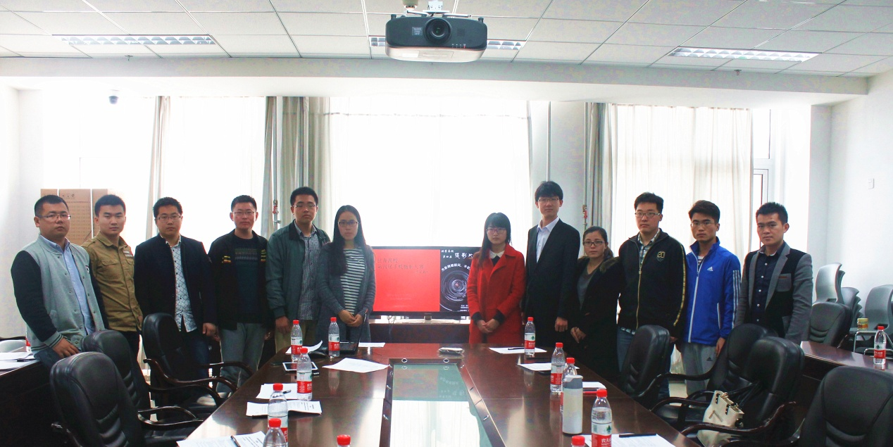

信控学院手机摄影大赛颁奖典礼

驻青高校第四届手机摄影大赛牵动整个唐岛湾畔的具有研究生的高校联合参赛，影响力涉及到中国石油大学，山东科技大学，青岛理工大学三所高校。经过兄弟学校间合作，不仅推广活动品牌化、影响力，同时加强了校与校之间的交流沟通，实现共赢。我院将此次活动提交党委研究生网站新闻，同时获奖作品制作展板在讲坛群进行公示展出。其他学校也通过官方微博微信平台积极宣传报道本次活动。赛程安排明确简洁，活动组织有序紧凑，评选具有说服力，获得师生广泛一直好评。

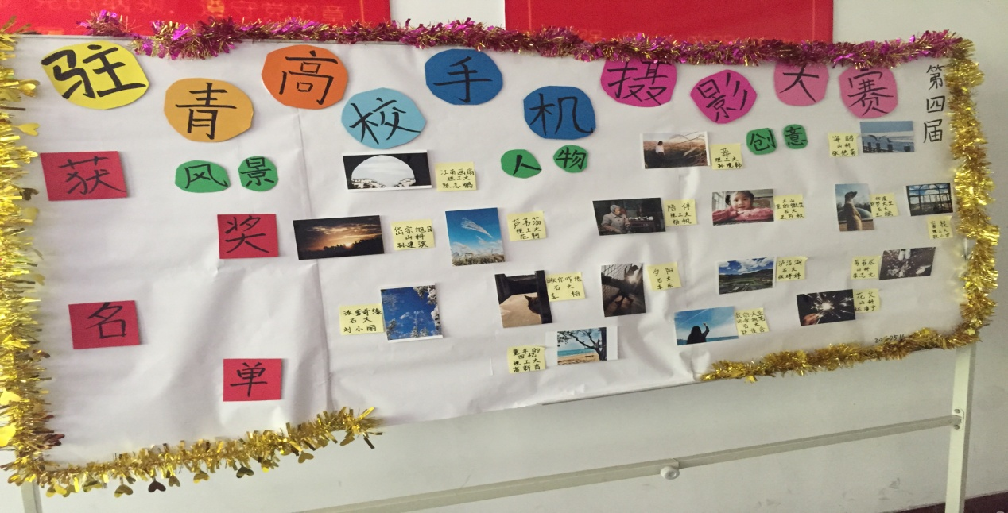

信控学院手机摄影大赛展板

**部分作品欣赏：**

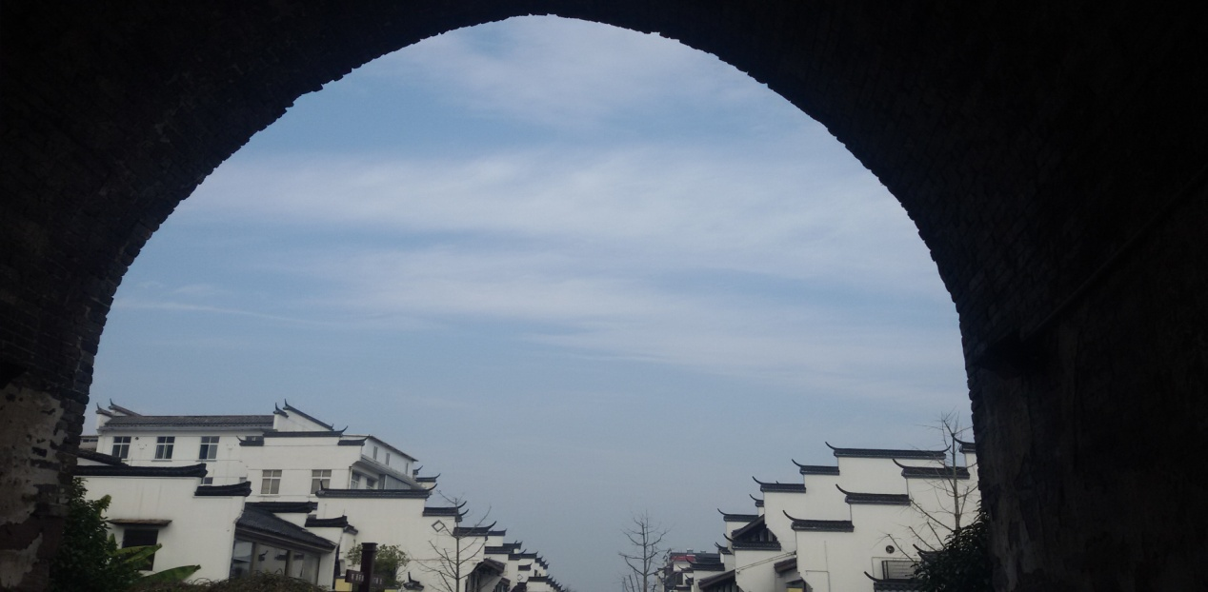

风景一等奖 江南画扇

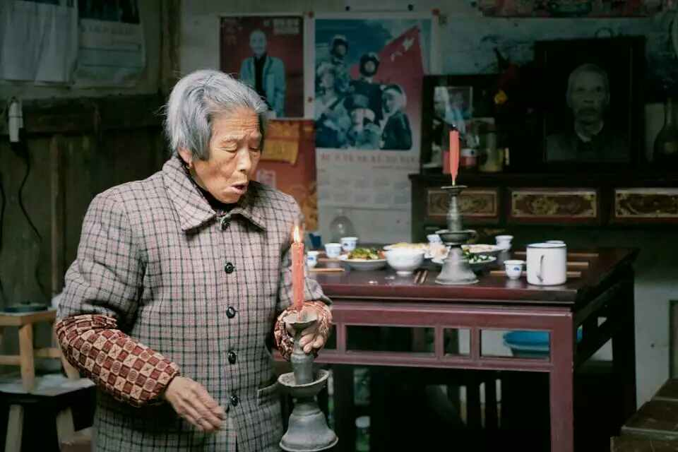人物二等奖 陪伴

**2、信控学院“信雅轩”图书室**

马克思说：“与其用华丽的外衣装饰自己，不如用知识武装自己”但是身为理工科学院研究生的我们，接触到的知识并不全面。我们具有丰富的电工电子学知识，却缺乏基本的文学常识；我们悼念乔布斯的逝世，却不知季羡林于何时故去；我们武装了头脑，却贫瘠了心灵。

为了丰富研究生的课余生活，提高人文素养，助力学术科研，同时促进同学之间的文化交流。我院研究生会将研究生二号公寓楼下的活动室，打造成我院研究生的专属图书室。图书室今年得到扩建，不仅增加两列书柜，同时面向全院广泛征集图书，获得强烈反响。作为我院的独立图书室，这将会为大家提供一个平台，可以伏案细读，沐浴书香；可以交流心得，取长补短；可以增进沟通，寻师觅友。

我院“信雅轩”图书室于每周一、三晚9:00-10:00面向全学院同学开放，并开展了信控学院读书月活动，在图书室进行了学习党的政策方针等活动，在丰富大家课余生活的同时将我们图书室的作用最大化的发挥了出来。

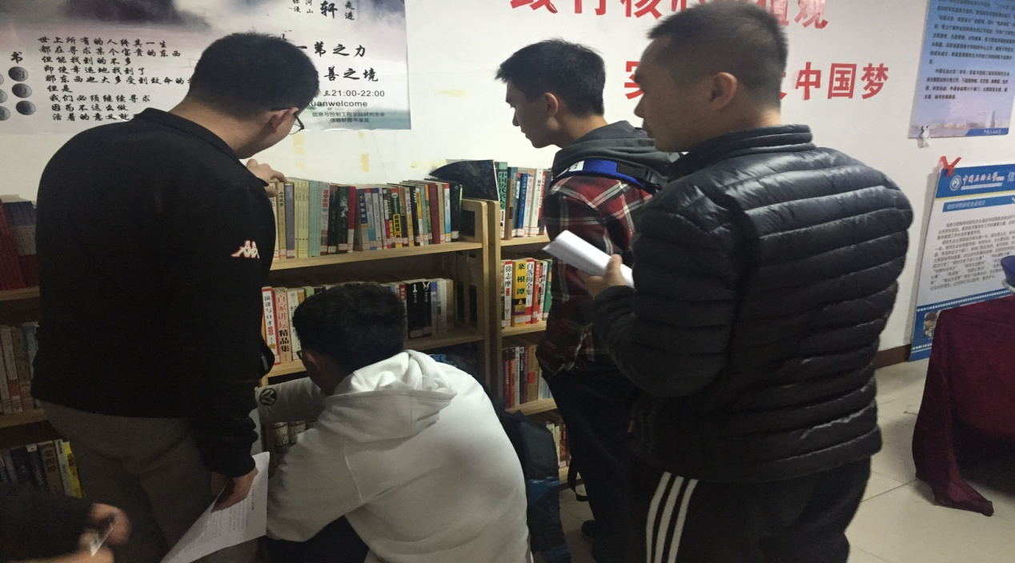

信控学院“信雅轩”图书室一角

**3**、**首届“青柳杯”素质拓展研究生工作室趣味活动**

毕业在即，挥手话别离。毕业生们，不管今后你身在何处，回首往昔，都必会追忆起信控学院这个温馨的大家庭，实验室每一位同门师兄弟可爱的脸庞，班级同学间热络的嬉笑。这一次，为了实验室的荣誉而战，享受大家汇聚一堂共同协作的乐趣。

此次运动会不仅增进了各工作室间交流，展现了研究生的青春与自信，十人十一足及踩气球让大家重温了童年记忆，绽放的一张张纯粹笑颜，是现场最亮丽的风景。毕业生们，不管今后身在何处，回首往昔，都会追忆起工作室每一位同门师兄弟可爱的脸庞。另一方面活动也给大家提供了释放学习生活中压力的机会，以更加饱满的热情投入到科研学习中。

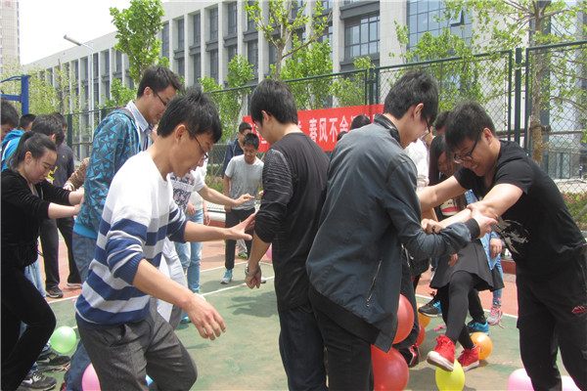

信控学院第二届“青柳杯”素质拓展研究生工作室趣味活动现场

**二、校园文艺竞赛**

文化艺术节期间，学院不仅组织了本学院的特色活动，还全力支持了兄弟学院在艺术节上承办的活动，并且取得了优异的成绩，不仅展现了当代研究生的风采，更将信控学院爱科研更爱学术的积极精神面貌展现在全体师生面前；具体参与情况如下：

|  |  |  |  |  |
| --- | --- | --- | --- | --- |
| **参与活动名称** | **举办方** | **时间** | **参与情况及获得成绩** | **备注** |
| 第十届研究生文化艺术节开幕式暨第六届研究生校园歌手大赛 | 储运与建筑工程学院 | 4月14日 | 我院选拔3名同学积极参与 |  |
| 第二届我爱记歌词 | 经济管理学院 | 4月23日 | 我院共报名达9人，组成两组队伍分获三等奖和优秀参与奖 |  |
| 研究生英语风采大赛 | 地球科学与技术学院 | 5月上旬 | 优秀参与奖 |  |
| 第二届研究生传统文化竞技比赛  Running Man | 理学院 | 4月中旬 | 一等奖 |  |
| 第三届研究生公益海报设计大赛 | 计算机与通信工程学院 | 4月下旬 | 三等奖 |  |
| 中华经典诵读比赛 | 马克思主义学院 | 5月13日 | 优秀参与奖 |  |
| 第二十届研究生英语演讲比赛 | 石油工程学院 | 5月7日 | 优秀参与奖 |  |
| 研究生乒乓球赛 |  | 4月中旬 | 前八强 |  |

**部分参赛照片：**

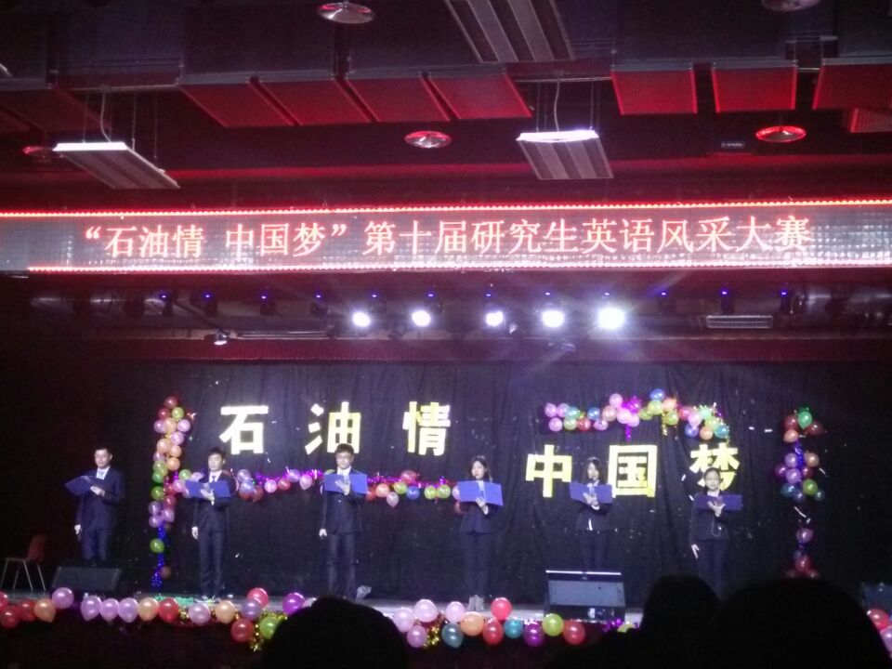

信控学院英语风采大赛

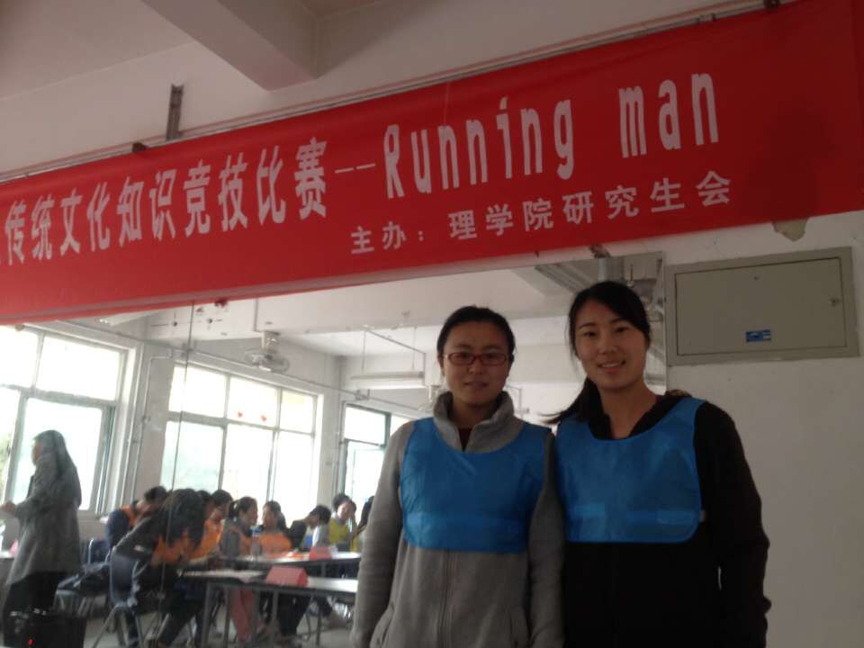

信控学院传统文化知识竞技比赛

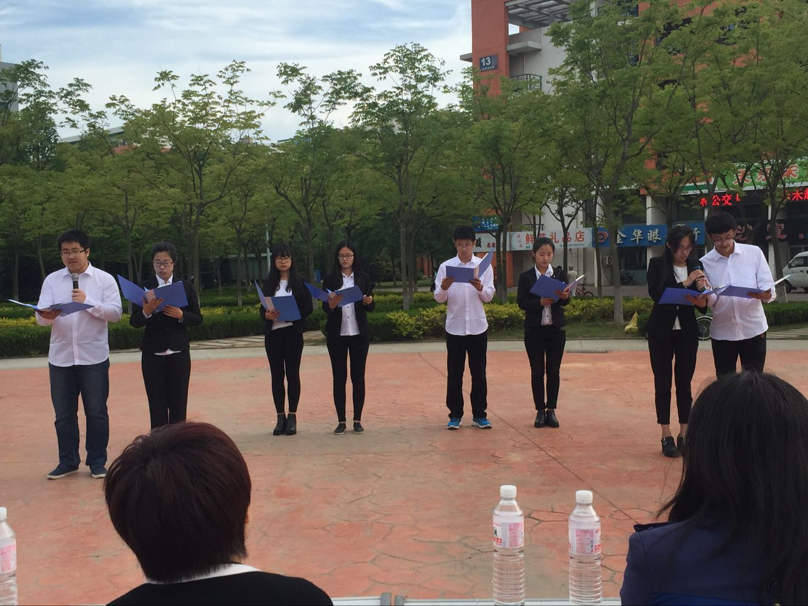

信控学院中华经典名篇诵读比赛

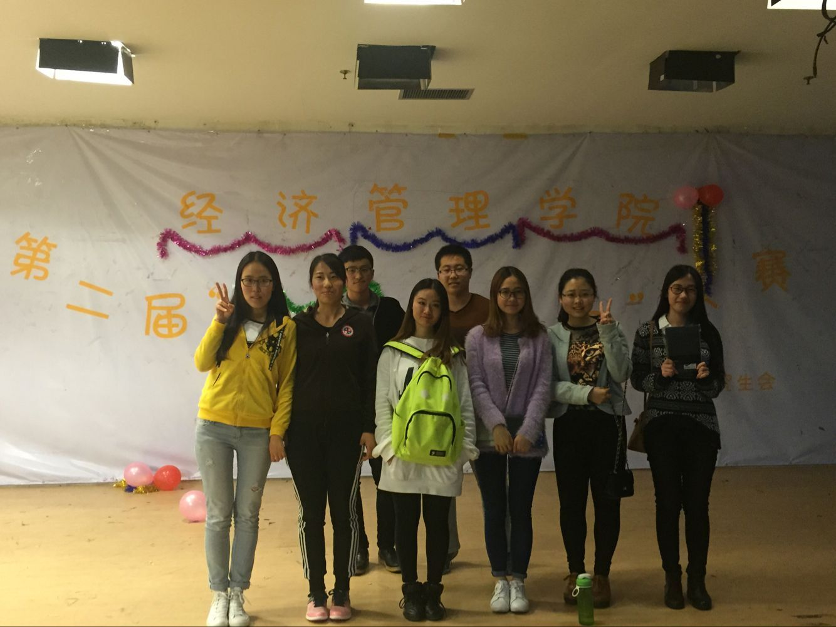

信控学院我爱记歌词

**三、总结**

为期一个月的艺术节在学校老师的指导中、校研会的组织下、各个学院的积极参与下结束了，我们收获的不只是活动本身，最重要的是生命中难能可贵的经历，是我们团结奋进的精神；在此也感谢学校为我们提供这样一个展现自我的平台，感谢校研会对本次艺术节的统筹规划，最后感谢兄弟院系的同学对信控学院活动的大力支持！